

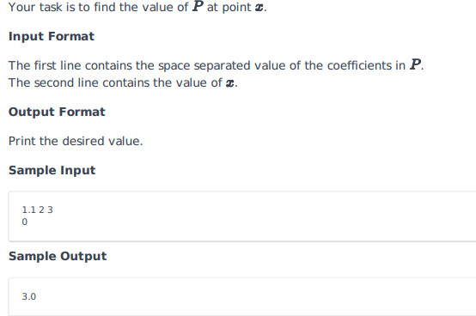

## Solution

import numpy as np

a = list(map(float, input().split()))

print(np.polyval(a, float(input())))